A mikroarchitektúra fogalma, fejlődése. A hagyományos, szekvenciális mikroarchitektúra elemei, funkciói. Általános és speciális regiszterek. Adatút és vezérlő jelek
A műveletvégző egység és a vezérlő egység kapcsolata. A belső sinrendszer. Az órajel és a vezérlés ütemezése.
Mikroarchitektúra: a CPU belső felépítése, egy információ-feldolgozó rendszer (input műveleteket output műveletekké alakít), a processzor lapkáján elhelyezkedő elemek összessége
ISA szint alatti rész a microarchitektúra. Microarchitektúra nem más mint a cpu belső felépítése.
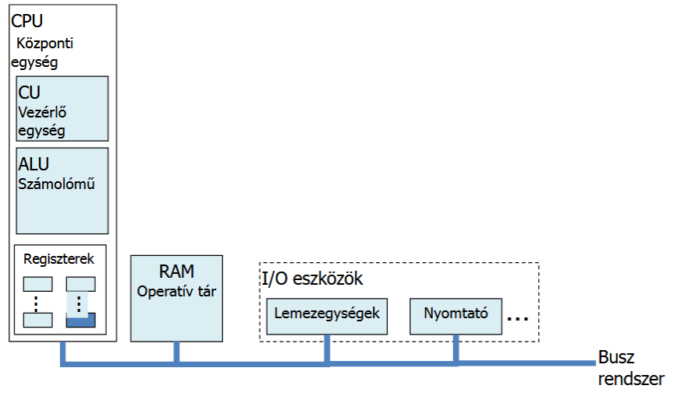
Fő részei:
- Adatút: nevezzük azt az utat, ami az operatív tártól a MDR keresztül az általános célú regisztereken, AC, ALU és vissza az operatív tárig megtesz. Az adatút annyi, hogy cpu szószélességével megegyezik, olyan hosszú a regiszter tartalma – ez a busz – dedikált vezetékköteg. Adatutakat vezérlő kapuk nyitják és csukják, a kapukat meg vezérlő pontok fogják nyitni és zárni.
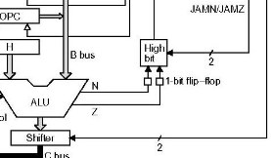
2 vezérlőjel, ami 2 állapotbitet állít be, eredménytől függően, N és Z. Itt csak 2 állapot van, de legalább 12-14 féle van.
Látható léptető regisztert vezérli 2 bit, ami azt mondja léptet balra, léptet jobb, forgat balra, forgat jobbra azaz 2 bittel tud 4 dolgot tud vezérelni.
Vezérlőegység adja ki vezérlőjelek nagy részét. Vezérlőegység inkrementálja a PC minden utasítás lehívása után, illetve ha feltételes elágazás van felül is írhatjuk az ugrási címmel. MBR az IR az opkód része megy a dekódolóhoz és a dekódolóhoz MIR (micro instruction regiszterbe) , ami a vezérlőegységnek megmondja pontosan honnan induljon el a mikro program.
Műveletvégző egység
A műveletvégző egység végzi el a műveleteket. Alapvetően 4 aritmetikai műveletet(+-*/) és 3 logikai műveletet(negálás, invertálás, nem, és, vagy). Ezt majd a párhuzamosításkor szét lesz bontva VE végrehajtó egységekre ( csak összeadó, csak szorzó stb). Ha ma ALU-ról beszélünk akkor egy kombinált műveletvégző egységről van szó.
CPU-ban vannak általános célú regiszterek a feladata az adatok tárolása és speciális célú regiszterek (MAR, MDR, PC, PSW, IR, AC).
- (PC – Program Counter) : a következő lehívandó utasítás címére mutat
- (MAR – Memory Address Register): címregiszter, ide írjuk be ahol a következő adatot le fogjuk hívni
Honnan tudjuk hogy adatot vagy utasítást hívunk le? A vezérlőegység nemcsak a cpu belső vezérlőpontjait vezérli, hanem vezérli a makroarchit is. Pl: jelek: operatív tár Mreq jel, vagy I/O porthoz, ír vagy olvas, fetch – ez mondja meg, hogy utasítást hív le vagy adatot . Akkor az operatív tárból érkező adat „utasítás” az IR fog kerülni és OPKÓD része lesz dekódolva és értelmezve a vezérlő egység.
- (MDR- Memory Data Register) ha adatot hív le akkor valamelyik általános célú regiszterbe vagy AC megy az adat
- akkumulátor (AC) dedikált ,egy van és szűk keresztmetszetű
- utasítás regiszter (IR – Instruction Register)
- állapotregiszter (PSW Processor State Word) – cpu állapota
Alunak vannak titkos regiszterei: ezek adatok ideiglenes tárolására, illetve, hogy biztosítsuk a pontos számításokat, különösen lebegőpontos műveletvégzés esetében, hogy hosszabb legyen az eredmény mint amit visszatudunk írni a regiszterbe ( itt kell kerekíteni ). Jobbra balra léptetés miatt - Normalizálás és denormalizálás miatt ne vesszenek el a bitek, szabvány 3 bitet ír elő.
Lehetnek úgynevezett puffer (buffer angolban) , ami a programozó számára nem látható, arra jó hogy két átvitel között tároljunk adatot. Ilyen puffer regiszter „Letch” futószalag két fokozata között helyezkedik, olyan Fifo tároló, aminek egy a mélysége, hogy adatátvitelkor ne vesszen el adat.
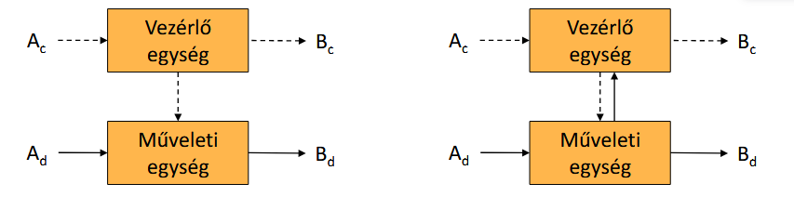
A műveletvégző és a vezérlő egység kapcsolata – Modellje

Van a műveletvégző egység és a vezérlő egység. Vezérlő egység beolvassa a kódot és kiküldi a vezérlő jeleket, míg a műveletvégző egység megkapja a bemenő adatot és ebből előállítja a kimenő adatot. Nem elég, hogy a műveletvégző egység elvégzi a műveletet , de az adat befolyásolhatja a vezérlőegység működését mégpedig az állapotregisztereken keresztül. Nemcsak műveleteknél, hanem az adat befolyásolhatja a vezérlőegység működését az állapotregiszteren keresztül , feltételes elágazásnál (ciklust szervezek vagy elágaztatom). Műveletvégző egység az állapotbiteken keresztül hatással van a program futására, vezérlés nem egyirányú, hanem van visszacsatolás.
Ütemezés
- Szinkron ütemezés
Alapvetően az összes áramkörünk szinkron ütemezésű, azaz órajellel fog működni. Óra ütemnek a leghosszabb azon a helyen a lévő késleltetéshez kell igazodnia, ha rövidebb várakozik, ha hosszabb akkor elment az órajel, amire vár. Gyakran egy műveletet több ciklusra bontunk fel – nem minden művelet hajtható végre egy órajel alatt, hanem valamit több ciklus alatt. Az alaplapon elhelyezkedik egy órajelgenerátor ami ketyeg – ez a rendszeróra, ami egy kvartcot tartalmaz, fezsültség hatására jelet állít elő. Ha Mhz az órajel akkor nanosecundumos a nagyságrend.
- Aszinkron ütemezés
Aszinkront átvitel esetében használjuk a Handshake – ha két eszköz kommunikál egymással és az egyiknek nincs órajele vagy mind2 van és különböző nagyon akkor asszinkron átvitel.
Belső sínrendszer 45:00
A sín egy dedikált vezetékköteg, ami nem megosztható, sínen mindig van egy adó és egy vevő. Ha két kimenet rádolgozik (digitális jel 0 vagy 1-ben vannak) egy digitális jel érkezhet. Alaplapon van külső busz és van belső busz rendszer. Sín – busz ugyanazt jelent. Funkcionálisan 3 részre osztjuk:
- adatsínen mennek az adatok
- címsínen mennek a címbitek
- vezérlősínen mennek a vezérlő jelek, egyéb jel: táp, föld, órajel
Kérdés: Analóg telefonon miért tudnak többen telefonálni, analóg csatornán miért lehet több adó egyszerre? analóg jel mindig sinusos jel, időben, értékben folyamatos jel, többen beszélhetnek.

Kapcsolópontok
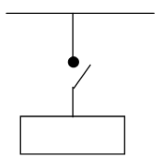
Csatlakozási lehetőség, ami programozható. A kapcsoló nem passzív, hanem egy aktív eszköz, egy tranzisztor. A kapcsoló háromállapotú
– 0
– 1
– Z, nagyimpedanciás, amikor adat nem folyhat át rajta.
Az ilyen kaput három-állapotú (tri-state) kimenet, ami gyakorlatilag nem bontja meg a csatlakozást fizikailag, kitesz 0,1,Z (szakadásnak látszik) és így jelet az eszközöket a buszra csatlakoztatni. A busz vezérlő adja ki, hogy ki használhatja, engedélyt.
Totempolós csatlakozásnál 0 vagy 1, Opencollector ÚJ 5 óra 10.07 1:00 beszél kicsit ILP
Point-to-point vagy dedikált sínrendszer
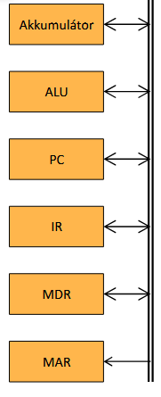
Minden egység közvetlenül összevan kötve egymással
Közös sín vagy egysínes rendszer
Minden egység egy közös sínrendszeren bárki csatlakozhat és a buszvezérlő adja ki az engedélyt. Itt ebben az esetben egyszerre csak egy átvitel lehetséges.
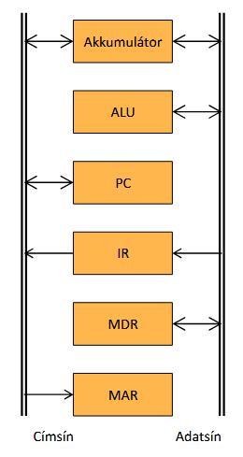
Kétsínes rendszer
Itt már külön van a címsín és az adatsín

Háromsínes rendszer
Itt már a címsín mellett az adatsínből kettő van. Egy írásra egy olvasásra.

